(Des)envolvimento econômico: a geoeconomia agroexportadora do Centro-Oeste brasileiro
Economic (Under)development: The Agro-Export Geo-Economy of Brazil’s Center-West
(Dé)veloppement économique : la géoéconomie agro-exportatrice du Centre-Ouest du Brésil

Maria Clara Alexandre de Araújo – clara.alexandre@usp.br
Mestranda em Geografia Humana da Universidade de São Paulo – USP
Orcid : https://orcid.org/0000-0002-2560-9651

Luciano Francisco Lima de Mello – Luciano.mello@unioeste.br
Doutorando em Geografia da Universidade do Oeste do Paraná – UNIOESTE
Orcid : https://orcid.org/0009-0008-4635-2876

Resumo
O artigo analisa a dinâmica recente do desenvolvimento econômico no Centro-Oeste brasileiro a partir da consolidação de uma geoeconomia agroexportadora, associada à expansão do agronegócio e à inserção subordinada do território nacional no mercado internacional. A pesquisa fundamenta-se em dados do PIB , dos vínculos formais de emprego da Relação Anual de Informações Sociais e das estatísticas de comércio exterior do Ministério do Desenvolvimento, Indústria, Comércio e Serviços, espacializados por meio de técnicas de geoprocessamento. Discute-se como o crescimento econômico regional ocorre de forma seletiva, reforçando a especialização produtiva, a concentração territorial da renda e a dependência externa. Argumenta-se que o dinamismo agroexportador, embora eleve o PIB, não se traduz em desenvolvimento regional efetivo, configurando um processo de (des)envolvimento marcado pela funcionalização do território às lógicas do capital global.
Palavras-chave: Desenvolvimento regional, Geoeconomia, Dependência econômica, Território, Agronegócio.

Abstract
The article analyzes the recent dynamics of economic development in Brazil’s Center-West based on the consolidation of an agro-export geo-economy, associated with the expansion of agribusiness and the subordinate insertion of the national territory into the international market. The research is based on GDP data, formal employment records from the Annual Social Information Report (RAIS), and foreign trade statistics from the Ministry of Development, Industry, Trade and Services, spatialized through geoprocessing techniques. It discusses how regional economic growth occurs in a selective manner, reinforcing productive specialization, territorial concentration of income, and external dependence. It argues that agro-export dynamism, although it increases GDP, does not translate into effective regional development, configuring a process of (un)development marked by the functionalization of the territory to the logics of global capital.
Key words: Regional development, Geoeconomics, Dependence, Territory, Agribusiness.

Résumé
L’article analyse la dynamique récente du développement économique dans le Centre-Ouest brésilien à partir de la consolidation d’une géoéconomie agro-exportatrice, associée à l’expansion de l’agribusiness et à l’insertion subordonnée du territoire national dans le marché international. La recherche s’appuie sur des données du PIB, sur les liens d’emploi formels issus de la Relação Anual de Informações Sociais (RAIS) et sur les statistiques du commerce extérieur du Ministère du Développement, de l’Industrie, du Commerce et des Services, spatialisées à l’aide de techniques de géotraitement. Il est discuté que la croissance économique régionale s’opère de manière sélective, renforçant la spécialisation productive, la concentration territoriale des revenus et la dépendance externe. Il est soutenu que le dynamisme agro-exportateur, bien qu’il accroisse le PIB, ne se traduit pas par un développement régional effectif, configurant un processus de (dés)développement marqué par la fonctionnalisation du territoire aux logiques du capital global.
Palavras-chave: Développement regional, Géoéconomie, Dépendance, Territoire, Agribusiness

Recebido em: 10/01/2026
Aceito para publicação: 29/03/2026

Introdução
O crescimento econômico registrado em regiões do interior brasileiro, notadamente no Centro-Oeste, tem sido frequentemente apresentado como sinal de avanço e modernização territorial. Contudo, essa interpretação se sustenta, em grande medida, sobre uma visão quantitativa e superficial do desenvolvimento, desconsiderando os limites sociais, espaciais e produtivos que estruturam a economia brasileira.
A crítica de Furtado (2000) à identificação entre crescimento e desenvolvimento permanece atual, pois adverte que o mero aumento do Produto Interno Bruto (PIB) não implica transformação estrutural nem melhoria das condições de vida. Ao contrário, pode ocultar processos seletivos e excludentes de expansão do capital. Com isso, Bresser-Pereira (2008) explica a necessidade da diferenciação entre crescimento e desenvolvimento econômico. Nessa perspectiva, o avanço recente do agronegócio em áreas como Água Boa, Sorriso e Confresa (MT) exige uma análise atenta aos impactos territoriais, à qualidade do emprego gerado e à lógica global que orienta tal expansão.
Durante a análise dos dados disponibilizados pelo Ministério do Desenvolvimento, Indústria, Comércio e Serviços (MDIC), é possível observar como essa região está se inserindo aos mercados globais. Dados que expressam, antes de tudo, uma nova etapa da subordinação territorial à capital, atualizando o que Santos (2002) denominou de "uso seletivo do território" e o que Oliveira (2003) descreveu como a coexistência entre modernização produtiva e desigualdade estrutural. Como aponta Oliveira (2015, p.230), essa configuração territorial expressa uma obra da ótica neoliberal, do capitalismo monopolista e da “globalização”, termo que ganhou força no final da Guerra Fria, que, desprovido de reflexões intelectuais, tenta explicar a “reordenação territorial do capitalismo mundial".
Partindo dessa discussão, este artigo tem por objetivo analisar a distribuição espacial do crescimento do PIB e da estrutura produtiva agrícola no Brasil, com foco nas Regiões Geográficas Imediatas (RGIs) do Centro-Oeste entre 2010 e 2021, buscando compreender em que medida esse crescimento econômico configura um processo de desenvolvimento regional efetivo ou apenas expressa a consolidação da lógica agroexportadora. Para tanto, a análise articula indicadores de desempenho econômico, vínculos empregatícios e dados de comércio exterior, de modo a evidenciar as contradições entre o aumento do produto e a reprodução das desigualdades regionais.
A pesquisa baseia-se em dados do Instituto Brasileiro de Geografia e Estatística - IBGE (PIB por Regiões Geográficas Imediatas - RGIs, 2010–2021), da Relação Anual de Informações Sociais - RAIS (vínculos formais por setor econômico, seção A da CNAE 2.0., 2010–2024) e do Ministério do Desenvolvimento, Indústria, Comércio e Serviço - MDIC (exportações e importações, 2024). Esses dados foram organizados, tratados estatisticamente e espacializados por meio do software ArcGIS, permitindo a construção de mapas e gráficos que revelam os padrões de concentração produtiva e os fluxos de exportação do setor agropecuário.
A partir dessas informações, parte-se das seguintes questões norteadoras: (i) quais áreas do Centro-Oeste apresentaram maior crescimento do PIB agropecuário entre 2010 e 2024? (ii) em que medida esse crescimento se traduziu em geração de emprego formal e melhoria das condições de trabalho? (iii) qual é o destino predominante da produção, exportação ou consumo interno, e o que isso revela sobre a inserção do território na economia global?

Metodologia
Este trabalho articulou a análise de dados estatísticos com um levantamento bibliográfico, buscando compreender as dinâmicas econômicas do setor agropecuário a partir de múltiplas escalas e dimensões territoriais. As principais fontes de dados utilizadas foram:
- a Relação Anual de Informações Sociais (RAIS), disponibilizada pelo Ministério do Trabalho e Emprego (MTE), para a análise da distribuição dos vínculos formais de emprego por setor econômico, com foco na Seção A da CNAE 2.0 (agricultura, pecuária, produção florestal, pesca e aquicultura).
- os dados do Produto Interno Bruto (PIB) por Regiões Geográficas Imediatas (RGIs), obtidos via Sistema IBGE de Recuperação Automática (SIDRA);
- e os dados de comércio exterior disponíveis no portal Comexstat, vinculado ao Ministério do Desenvolvimento, Indústria, Comércio e Serviços (MDIC), que permitiram analisar o perfil exportador e importador das Unidades da Federação do Centro-Oeste.
A escala de análise adotada foi a das Regiões Geográficas Imediatas (RGIs), por permitir uma leitura mais específica das dinâmicas espaciais recentes, levando em consideração os conceitos de “território-rede” e “território-zona” (Haesbaert, 2004 apud IBGE, 2017), aplicados na delimitação da nova regionalização proposta pelo IBGE. A opção por essa escala intermediária, entre o nível estadual e o municipal, possibilita compreender as articulações territoriais e as hierarquias econômicas internas às grandes regiões, evitando generalizações que ocultem as desigualdades regionais.
Os dados foram organizados em planilhas eletrônicas, tratados estatisticamente e espacializados com o uso do software ArcGIS, possibilitando a produção de mapas temáticos que evidenciam padrões de concentração, dispersão e transformação produtiva no território brasileiro. As taxas de crescimento real do PIB foram calculadas considerando o deflator do INPC (Banco Central do Brasil), a fim de garantir a comparabilidade dos valores ao longo da série histórica (2010–2021).
Além da análise de crescimento econômico, foram avaliadas as transformações na estrutura produtiva a partir dos vínculos formais de trabalho e da composição da pauta de exportações e importações. Os dados de comércio exterior foram sistematizados segundo os grupos de produtos mais representativos da economia agropecuária (milho, soja, carne bovina e derivados), permitindo identificar a especialização produtiva regional e a dependência das cadeias globais de valor.

Referencial teórico

A compreensão crítica do crescimento econômico no Brasil exige retomar a distinção fundamental proposta por Celso Furtado (2000) entre crescimento e desenvolvimento. Para o autor, o aumento do produto interno bruto, quando desarticulado de transformações estruturais e sociais, tende a reforçar as desigualdades históricas, ao invés de superá-las. Conceitos que Bresser-Perreira (2008) elucida, trazendo a noção da promoção do bem-estar social, através da modernização de infraestruturas e melhores condições de acesso à saúde, renda e educação de qualidade. Bresser-Pereira (2008, p. 1) expressa que:

O desenvolvimento econômico de um país ou estados-nação é o processo de acumulação de capital e incorporação de progresso técnico ao trabalho e ao capital que leva ao aumento da produtividade, dos salários, e do padrão médio de vida da população. (BRESSER-PEREIRA, 2008, p.1)

Essa crítica é aprofundada pela Geografia Crítica brasileira, notadamente por Santos (2002), que compreende o espaço como uma construção histórica seletiva, onde o capital utiliza desigualmente os recursos e as técnicas conforme seus interesses. Assim, a modernização agroexportadora observada no Centro-Oeste deve ser entendida como uma expressão da lógica de uso desigual do território, que prioriza áreas com alto potencial de valorização para a inserção nas cadeias globais de valor.
Seguindo por essa linha, a trajetória do desenvolvimento econômico brasileiro revela um padrão concentrador, ainda que marcado por transformações internas. Conforme argumenta Diniz (1993), o que se observa não é exatamente um processo de desconcentração, mas sim um tipo de desenvolvimento poligonal, no qual um número restrito de novos polos econômicos passa a concentrar as atividades mais dinâmicas. Esses centros, entretanto, não rompem com a lógica centralizadora, uma vez que muitos deles permanecem localizados no próprio estado de São Paulo ou em suas proximidades imediatas, reforçando a hegemonia histórica da região Sudeste.
A esse respeito, a obra de Cano (1977) se destaca ao abordar o processo de urbanização e a dinâmica regional, apontando para as origens da concentração industrial em São Paulo. Esse padrão seletivo está associado, entre outros fatores, às economias de aglomeração, amplamente discutidas pela economia regional clássica (Isaard, 1956; 1960 apud Diniz, 1993), que destacam como os ganhos de escala, localização e urbanização atuam em conjunto na concentração das atividades econômicas, sobretudo nas fases iniciais do desenvolvimento industrial.
Dessa forma, o espaço brasileiro foi sendo estruturado por dinâmicas que, longe de promoverem uma verdadeira desconcentração, acabaram por reproduzir e atualizar os desequilíbrios regionais. Para além da explicação técnica da concentração, é necessário observar como tal processo repercutiu na constituição desigual do território brasileiro.
Essa diferenciação entre crescimento e desenvolvimento é essencial para compreender as contradições do espaço agrário brasileiro, onde a modernização produtiva convive com desigualdade social e concentração fundiária.
Como observa Delgado (2012), a globalização da agricultura brasileira se sustenta em uma economia política do agronegócio que subordina o território rural à lógica financeira e à produção de commodities. Esse processo redefine o papel do campo, que deixa de ser apenas espaço produtivo e passa a integrar circuitos globais de valorização, com efeitos diretos sobre o tecido social e urbano das regiões agrícolas.

O uso seletivo do território e a expansão agroexportadora

Dentro desse contexto, ao observar o avanço sobre o Centro-Oeste, em especial a partir dos anos 1970, caracteriza-se uma nova fase na dinâmica, caracterizando a formação de uma fronteira agrícola e mineral. Essa expansão, embora rompa com a lógica de crescimento voltado para o litoral, acaba por repetir equívocos históricos no processo de urbanização, gerando territórios social e economicamente empobrecidos. Conforme assinala Santos (2005, p. 48):

[...] a transformação do espaço natural em espaço produtivo é resultado de uma série de decisões historicamente determinadas. Cada porção do espaço é apropriada, reutilizada ou deixada intacta. Em cada caso, o valor de cada subespaço se transforma com relação a outros subespaços dentro do espaço nacional [...] (SANTOS, 2005, p.48)

Por outro lado, as regiões periféricas passam a exercer funções subordinadas no sistema produtivo, sendo integradas de forma seletiva e funcional às demandas dos centros dinâmicos. Muitas vezes, essas áreas operam como fornecedoras de matérias-primas, territórios de contenção populacional ou zonas de expansão predatória do capital, como destacado por Santos (2002) em sua abordagem sobre o uso corporativo do território.
Ademais, há uma lógica bastante difundida na implantação de atividades produtivas em regiões com terra barata, mão de obra abundante, incentivos fiscais e ausência de sindicalismo. Esse tipo de estratégia visa à redução dos custos operacionais, ainda que não leve necessariamente ao desenvolvimento sustentável ou equitativo do território (Pacheco, 1996).
As atividades econômicas tendem a se concentrar em determinados espaços porque a própria economia depende de interações entre diferentes setores. Empresas produzem insumos para outras, criando redes de interdependência produtiva. Por exemplo, uma refinaria transforma petróleo em nafta, que não é vendida diretamente ao consumidor, mas utilizada como insumo por outras indústrias. Dessa forma, empresários buscam instalar suas atividades em locais que concentrem insumos e fornecedores, para não gerar um problema de continuidade de sua produção, além de maiores custos logísticos. Esse adensamento produtivo atrai novos empreendimentos, configurando um processo de aglomeração industrial. Essa dinâmica dá origem a um ambiente propício à formação de economias externas de aglomeração.
Nesse sentido, Abramovay (2000) destaca que as novas ruralidades latino-americanas são marcadas pela interpenetração de dinâmicas urbanas e rurais, onde o campo se torna cada vez mais integrado às redes produtivas e logísticas. No Centro-Oeste, a modernização agroexportadora cria verdadeiros ‘enclaves urbanos rurais’, com infraestrutura voltada à exportação e uma população trabalhadora temporária, o que complexifica a distinção entre o rural e o urbano.

O Centro-Oeste como fronteira do capital global

A expansão da fronteira agrícola no Centro-Oeste se insere na lógica da globalização produtiva discutida por David Harvey (2005), na qual o capital busca permanentemente novas espacialidades para sua reprodução ampliada. No caso brasileiro, essa territorialização do agronegócio reforça a dependência externa e aprofunda o padrão primário-exportador, transformando o rural em uma plataforma logística global voltada à circulação de commodities, capitais e informações. Como enfatiza Harvey, trata-se de um movimento de “acumulação por despossessão”, em que a incorporação de novas áreas produtivas se faz por meio da expropriação de populações, da mercantilização da terra e da subordinação dos territórios às exigências do capital financeiro.
À luz dessa perspectiva, o Centro-Oeste se afirma como uma fronteira estratégica do capital global, na medida em que combina terra barata, disponibilidade de água, incentivos fiscais e crescente densidade logística (rodovias, ferrovias, terminais graneleiros), articulando-se diretamente às cadeias globais de valor. A economia política do agronegócio, analisada por Delgado (2012), mostra que essa expansão não é apenas produtiva, mas essencialmente financeira, vinculada a grandes conglomerados transnacionais, tradings, fundos de investimento e complexos agroindustriais que operam em escala mundial.
Nessa dinâmica, o território deixa de ser apenas lugar de produção e passa a funcionar como ativo financeiro e peça de uma engrenagem global, em que decisões tomadas em centros distantes definem o uso da terra, o padrão tecnológico e a própria organização do espaço regional. Do ponto de vista da formação socioespacial brasileira, essa nova fronteira atualiza o “uso seletivo do território” discutido por Santos, como sintetiza o autor:

[...] o território termina por ser a grande mediação entre o Mundo e a sociedade nacional e local, já que, em sua funcionalização, o "Mundo" necessita da mediação dos lugares, segundo as virtualidades destes para usos específicos. Num dado momento, o "Mundo" escolhe alguns lugares e rejeita outros e, nesse movimento, modifica o conjunto dos lugares, o espaço como um todo (SANTOS, 2002, p. 230).

Em outras palavras, apenas determinadas porções do espaço, dotadas de atributos valorizados pelo capital, são profundamente modernizadas, enquanto outras permanecem relegadas à condição de espaços opacos, com baixa densidade técnica e financeira.
Nesse contexto, a economia regional, marcada pelas economias de aglomeração e pelo desenvolvimento poligonal (Diniz, 1993), é reconfigurada: surgem novos polos dinâmicos, como Sorriso, Água Boa e Confresa, que, entretanto, não rompem com a hegemonia histórica da região concentrada, pois o comando financeiro, tecnológico e logístico permanece fortemente articulado ao Sudeste e a circuitos globais de decisão. Como aponta Oliveira (2003), conforma-se um “ornitorrinco” em que ilhas de modernização avançada coexistem com vastas áreas de desigualdade e precariedade estrutural.
Essa condição de fronteira do capital global também remodela profundamente a ruralidade. As análises de Abramovay (2000), Wanderley (2000) e Graziano da Silva (2010) ajudam a entender como o campo deixa de ser um espaço exclusivamente agrícola para tornar-se um “rural empresarial”, densamente articulado às redes urbanas, logísticas e financeiras. No Centro-Oeste, multiplicam-se os enclaves agroindustriais, com cidades médias e pequenos núcleos urbanos funcionalizados ao agronegócio, enquanto a agricultura familiar é pressionada por processos de concentração fundiária, encarecimento da terra e difusão de pacotes tecnológicos de alto custo. A modernização produtivista, longe de promover inclusão social, tende a reforçar a subordinação dos agricultores e trabalhadores rurais a relações de trabalho assalariadas, temporárias e, muitas vezes, precarizadas.
Do ponto de vista da inserção internacional, os dados de exportação e importação do MDIC evidenciam que o Centro-Oeste ocupa um papel típico de região periférica na Divisão Internacional do Trabalho: exporta majoritariamente bens primários de baixo valor agregado (soja, milho, carne bovina) e importa máquinas, insumos químicos, fertilizantes e produtos farmacêuticos de alto conteúdo tecnológico. Essa estrutura confirma a crítica de Furtado (2000) e Bresser-Pereira (2008): o crescimento do produto, quando assentado na especialização agroexportadora, consolida um padrão de dependência, em que o progresso técnico é apropriado por poucos e não se converte em desenvolvimento social amplo. O Centro-Oeste aparece, assim, como fronteira avançada da acumulação global, mas também como território vulnerável às oscilações de preços internacionais, às mudanças nas políticas comerciais e às crises ambientais produzidas pelo próprio avanço do agronegócio.
É nesse sentido que compreender o Centro-Oeste como fronteira do capital global exige articular a leitura dos indicadores econômicos (PIB, vínculos formais, fluxos de comércio exterior) com a crítica ao padrão de uso do território e às relações de poder que o estruturam. Longe de significar a superação do subdesenvolvimento, o dinamismo recente da região revela a atualização de velhas formas de dependência e desigualdade em novas bases técnicas e financeiras. As seções seguintes, ao analisar o crescimento econômico, a estrutura do emprego e o destino da produção, buscam justamente evidenciar como essa fronteira agroexportadora se materializa em mapas, tabelas e gráficos, configurando um território cada vez mais funcional ao capital global e cada vez menos comprometido com a promoção do bem-estar social e da soberania nacional.

Resultados

Crescimento econômico e espacialização do PIB
A análise da distribuição econômica brasileira demanda mais do que a leitura linear de taxas de crescimento: é necessário compreender quem cresce, como cresce e quais são os impactos territoriais e sociais desse crescimento. Seguindo essa perspectiva, é fundamental resgatar a distinção proposta por Furtado (2000) entre crescimento econômico entendido como mero aumento do produto ou da renda, e desenvolvimento econômico, que pressupõe a superação de estruturas produtivas atrasadas e a redução das desigualdades sociais e regionais. Nas palavras de Tavares (1995), “ninguém come PIB”, reforçando que o crescimento, por si só, não se converte automaticamente em melhoria das condições de vida.
Tabela 1 – Dez maiores crescimentos em regiões geográficas imediatas (RGI) por PIB
Região Imediata | PIB 2010 | PIB 2021 | Crescimento (%)
Água Boa (MT) | 2.855.780 | 12.114.980 | 14,04
Confresa–Vila Rica (MT) | 1.971.790 | 7.630.080 | 13,09
São João do Piauí (PI) | 384.098 | 1.418.612 | 12,61
João Câmara (RN) | 955.558 | 3.275.352 | 11,85
Uruçuí (PI) | 1.744.022 | 5.805.837 | 11,55
Diamantino (MT) | 2.968.061 | 9.726.295 | 11,39
Sorriso (MT) | 11.120.957 | 35.903.234 | 11,24
Pedreiras (MA) | 1.841.505 | 5.849.418 | 11,08
Gov. Nunes Freire (MA) | 1.532.763 | 4.469.060 | 10,22
Altamira (PA) | 3.573.027 | 10.363.625 | 10,16

Fonte:RAIS/MTE (2024).
Notas: Deflator INPC, Calculadora do Cidadão, do Banco Central do Brasil.

A Tabela 1 sintetiza as dez RGIs com maior crescimento percentual no período analisado. A prevalência de municípios interioranos e fora da “região concentrada”, conceito discutido por Santos (2002), aponta para novos vetores territoriais de expansão econômica, embora marcados por forte especialização produtiva.
Essas RGIs compartilham características comuns, como forte inserção no agronegócio de exportação, presença de atividades minerais, ampliação da malha logística e, em alguns casos, incentivos públicos. No entanto, é preciso analisar criticamente se tais crescimentos são sustentáveis e socialmente inclusivos, ou se estamos diante de enclaves produtivos dissociados das necessidades locais, como alertava Furtado (2000). Tal crescimento extensivo, pouco articulado ao território, muitas vezes não promove encadeamentos produtivos nem transformação estrutural, o que reforça a tese do “ornitorrinco” de Oliveira (2003), na qual convivem ilhas de modernização produtiva com desigualdades estruturais persistentes.

Mapa 1 – Taxa média anual de crescimento real do PIB por Região Geográfica Imediata (2010-2021)
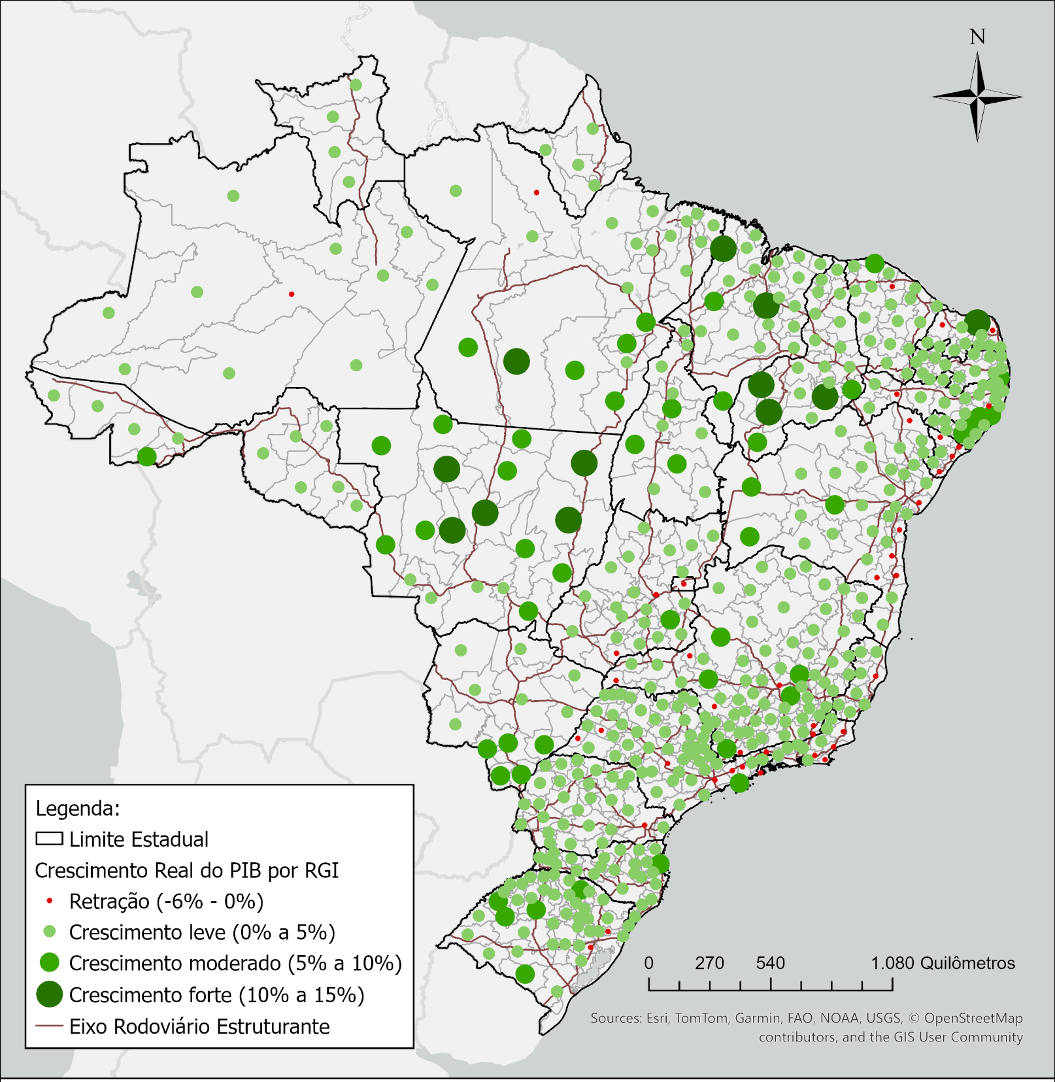
Fonte: Sistema IBGE de Recuperação Automatizada - SIDRA (2010-2021).
Elaborado por Araújo (2025).

O mapa 1 evidencia a espacialização dessa dinâmica. As RGIs que mais cresceram no período concentram-se, majoritariamente, no interior do país, com destaque para o Centro-Oeste, onde municípios como Água Boa, Confresa e Sorriso (MT) apresentaram taxas médias anuais superiores a 11%. Esses resultados não são casuais: eles refletem o avanço da fronteira agrícola mecanizada, sustentada pela difusão do agronegócio e pela integração da produção regional às cadeias globais de valor.
De acordo com Elias (2011), esses territórios configuram novas Regiões Produtivas Agrícolas (RPAs), caracterizadas por alta produtividade e por uma lógica voltada à exportação, em que o espaço é funcionalizado à circulação de commodities e ao fluxo de capitais. Essa forma de organização territorial reforça a noção de “uso seletivo do território” (Santos, 2002), na medida em que a modernização técnica se concentra em porções do espaço dotadas de infraestrutura, logística e incentivos fiscais, enquanto outras permanecem à margem do desenvolvimento.
Por outro lado, a expansão da base produtiva para o interior do país não significa uma desconcentração verdadeira, mas uma reconfiguração do eixo dinâmico nacional, o que Diniz (1993) definiu como desenvolvimento poligonal: um processo no qual novos polos econômicos emergem, mas continuam subordinados à lógica concentradora do capital. No caso do agronegócio, essa expansão territorial expressa uma descentralização aparente, pois o comando financeiro e tecnológico permanece nas grandes empresas e centros urbanos vinculados ao capital global (ou seja, o sudeste brasileiro).
Assim, o crescimento do PIB agrícola nas RGIs do Centro-Oeste revela um padrão de valorização territorial funcional ao capital, mas pouco articulado às estruturas sociais locais. Em outras palavras, há crescimento sem desenvolvimento, uma modernização que aprofunda a dependência externa e reforça as desigualdades históricas do território brasileiro. Como resume Bresser-Pereira (2008), o desenvolvimento exige progresso técnico e melhoria das condições sociais, condições que, no caso do agronegócio brasileiro, permanecem distantes da realidade empírica observada.

Emprego e estrutura produtiva

Ao observar os vínculos formais de trabalho no setor agropecuário, nota-se que o avanço econômico verificado no Centro-Oeste não corresponde a uma expansão proporcional do emprego. A Figura 2 apresenta a distribuição espacial dos vínculos empregatícios no setor agrícola em 2024, revelando a concentração de postos formais nas Regiões Geográficas Imediatas (RGIs) vinculadas à grande produção mecanizada e às cadeias do agronegócio.
Nesse sentido, o processo de modernização agrícola no Brasil, particularmente acentuado no Centro-Oeste, caracteriza-se pela mecanização intensiva e pela elevada dependência de capital, o que resulta na drástica redução da demanda por trabalho humano. Esse modelo, marcado pela racionalização produtiva, gera um paradoxo estrutural: quanto mais cresce a produção agropecuária, menos pessoas são necessárias no processo, desestruturando os modos de vida tradicionais e contribuindo para o esvaziamento social do campo.

Mapa 2 – Número de vínculos empregatícios em Agricultura, pecuária, produção florestal, pesca e aquicultura (Seção A-CNAE 2.0.), por Região Geográfica Imediata (RGI), no ano de 2010-2021)

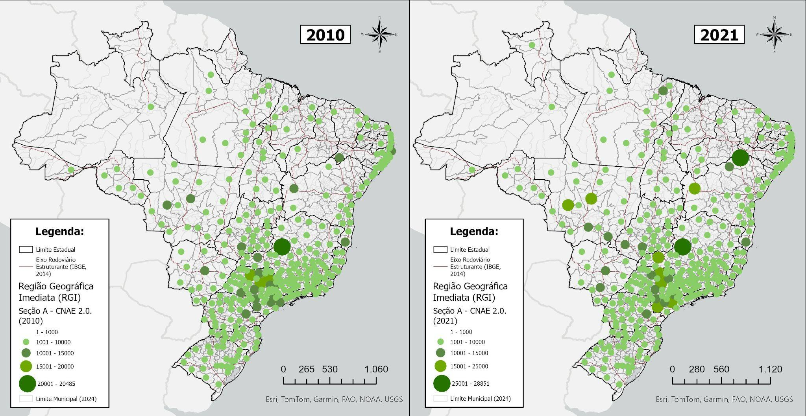

Fonte: Relação Anual de Informações Sociais – RAIS – PDET/MTE (2010/2021).
Elaborado por Araújo (2025).

Os municípios de Sorriso, Campo Verde e Rondonópolis (MT), bem como Rio Verde e Jataí (GO), destacam-se como núcleos de forte geração de vínculos formais, o que reflete a presença de grandes propriedades e unidades processadoras voltadas à exportação. Contudo, esse emprego é de natureza concentrada e tecnificada, ou seja, depende de mão de obra qualificada para etapas específicas da produção e, simultaneamente, expulsa trabalhadores de áreas tradicionais de cultivo, substituídos por máquinas e sistemas automatizados.
De acordo com Delgado (2012), essa é uma das principais contradições do agronegócio contemporâneo: o mesmo processo que eleva a produtividade e o PIB é aquele que reduz a densidade ocupacional do campo e amplia a desigualdade social. Essa lógica fica evidente quando se compara o Centro-Oeste com o Nordeste, onde os vínculos empregatícios estão mais dispersos e associados a atividades de base familiar e cadeias curtas de produção, como fruticultura, horticultura e pecuária de pequeno porte. Nessas áreas, a intensidade do trabalho é maior, mas o valor agregado e a formalização são menores, revelando modelos produtivos distintos dentro da agricultura nacional.
Além disso, como argumenta Graziano da Silva (2010), o aumento da produtividade e a crescente adoção de práticas empresariais na agricultura reduziram a importância da força de trabalho agrícola e intensificaram a dependência do trabalho assalariado temporário, muitas vezes mal remunerado, configurando relações capitalistas típicas.
Esse cenário impacta fortemente as comunidades locais, promovendo a expulsão de agricultores familiares e transformando profundamente suas relações com a terra, antes centradas na autonomia e na cooperação. Wanderley (2000) complementa essa análise ao discutir a subordinação crescente da agricultura ao processo industrial e à lógica de mercado global, destacando como a modernização produtivista rompeu os vínculos sociais e simbólicos da ruralidade, tornando o campo um espaço funcionalizado e, muitas vezes, controlado por agentes externos ao território
Ao contrário do setor industrial ou de serviços, o agronegócio, por sua estrutura concentrada e lógica exportadora, possui baixa capacidade de gerar efeitos multiplicadores, o que significa que a riqueza produzida não circula nos territórios rurais, mas é apropriada por grandes corporações e agentes do sistema logístico global.

Mapa 3 – Vínculos empregatícios em agricultura, pecuária, produção florestal, pesca e aquicultura (Seção A-CNAE 2.0), por região geográfica imediata (RGI), no ano de 2024.

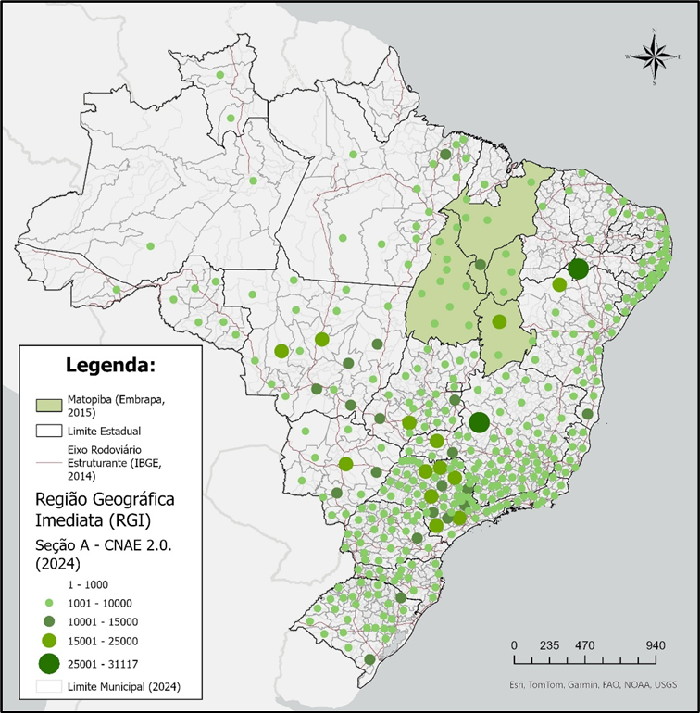
Fonte: Relação Anual de Informações Sociais - RAIS - PDET/MTE (2024)
Elaborado por Araújo (2025).

O avanço espacial das fronteiras agrícolas pode ser interpretado à luz das análises de David Harvey (2005) sobre a geografia da acumulação (2005), como discutido por Scotelaro (2018). Nessa perspectiva, os capitais produtivos tendem a migrar para territórios com menores custos relativos e alto potencial de valorização, resultando em novas dinâmicas de uso e apropriação do espaço. No contexto brasileiro, o estado de São Paulo continua exercendo papel central como polo irradiador de investimentos, estendendo sua influência para o Centro-Oeste e o Nordeste. Regiões como Patos de Minas (31.117 vínculos), Petrolina (27.094), Barreiras (22.885), Sorriso (22.472) e Tangará da Serra (22.232) destacam-se como os principais polos de vínculos formais na agropecuária, confirmando a consolidação de novos eixos dinâmicos do agronegócio em áreas historicamente periféricas à industrialização clássica.
Essas diferenças expressam o que Santos (2002) denominou de uso seletivo do território: as áreas mais articuladas às redes de circulação global recebem investimentos, infraestrutura e tecnologia, enquanto as demais permanecem subordinadas à lógica da escassez. No Centro-Oeste, a expansão dos vínculos formais está diretamente associada à financeirização do campo e à consolidação das Regiões Produtivas Agrícolas (Elias, 2011), espaços controlados por conglomerados agroindustriais que definem não apenas o que se produz, mas também como e para quem se produz.
Além disso, a estrutura produtiva do Centro-Oeste, fortemente voltada à exportação de commodities agrícolas, reforça a concentração de renda e a dependência externa. Soja, milho e carne bovina constituem a base das exportações regionais, com destino majoritário à China e à União Europeia. Esses produtos de baixo valor agregado representam grande parcela do faturamento, mas não geram encadeamentos produtivos locais significativos, reproduzindo um modelo primário-exportador que se assemelha, em essência, o que é criticado por Furtado (2000).
Dessa forma, o crescimento do emprego formal no Centro-Oeste não indica desenvolvimento regional, mas uma nova forma de subordinação produtiva e territorial. A base econômica se torna altamente dependente das cadeias globais de commodities e das flutuações do mercado internacional.
Em síntese, os dados de vínculos formais reforçam o argumento central deste trabalho: o crescimento do PIB agropecuário não implica melhoria social, mas aprofunda a concentração territorial e a dependência externa. O mapa dos empregos, assim, não retrata um território que se desenvolve, mas um território funcionalizado ao capital global, reproduzindo o padrão de crescimento sem transformação que marca a história econômica brasileira.

Estrutura produtiva e destino da produção

A análise dos dados do Produto Interno Bruto (PIB) entre 2010 e 2024 revela que as Regiões Geográficas Imediatas (RGIs) com maior crescimento econômico concentram-se, majoritariamente, no interior do Brasil, com destaque para o Centro-Oeste. Municípios como Água Boa, Confresa e Sorriso (MT) apresentaram taxas médias anuais de crescimento econômico superiores a 11%, impulsionadas por atividades agropecuárias de larga escala voltadas à exportação. Esses territórios, conforme a definição de Elias (2011), configuram novas Regiões Produtivas Agrícolas (RPAs), altamente mecanizadas e subordinadas às cadeias globais de valor. Embora esses dados indiquem um dinamismo econômico relevante, a espacialização do crescimento evidencia um padrão seletivo de valorização territorial, funcional ao capital, mas pouco articulado às estruturas sociais e produtivas locais. Como alertava Furtado (2000), esse tipo de crescimento é insuficiente para promover o desenvolvimento, pois não rompe com os padrões de desigualdade e exclusão que marcam historicamente o território brasileiro.
A leitura dos vínculos formais de emprego na agropecuária, extraída da RAIS, confirma essa assimetria. Apesar do aumento expressivo da produção agropecuária e do PIB em diversas RGIs do Centro-Oeste, o número de vínculos gerados no setor primário continua relativamente baixo, revelando uma modernização capital-intensiva e pouco inclusiva. Esses dados foram aplicados na construção do Mapa 1, o qual demonstra o número de vínculos por RGI.
Contudo, os dados disponibilizados pelo MDIC (2025), revelam o que é mais importado e exportado pelas UFs do Centro-Oeste. Refletindo a especialização produtiva, com forte exportação de commodities agrícolas (em Goiás, cerca de 44% da exportação foi de soja/milho em 2024, segundo os dados do MDIC), dados que refletem o aprofundando a divisão internacional do trabalho.

Gráfico 1 - Soma total do milho exportado por Unidade da Federação (em KG) em 2024.

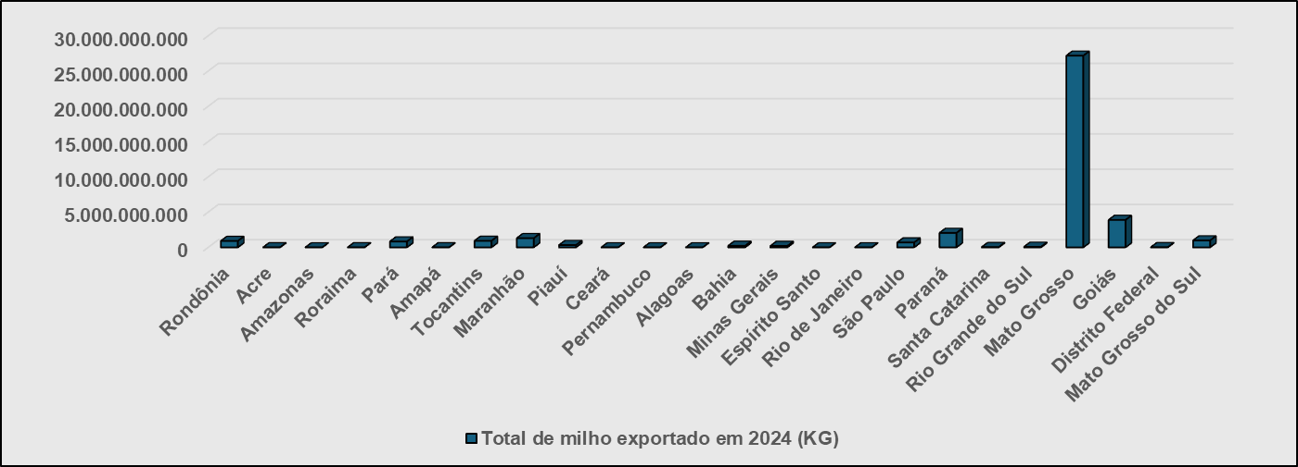

Fonte: MDIC (2025). Org: autores.

Gráfico 2 - Soma total da soja exportada por Unidade da Federação (em KG) em 2024.

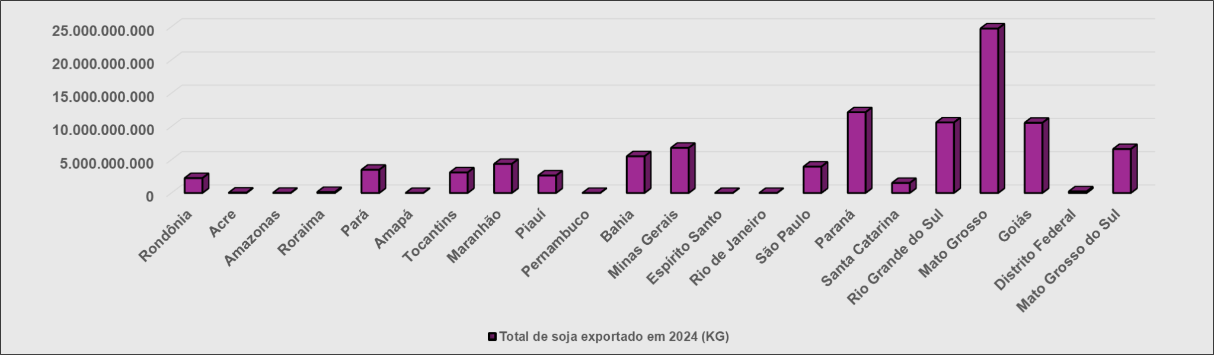

Fonte: MDIC (2025). Org: autores.

A análise dos dados no Gráfico 1 e 2 sintetiza a geoeconomia agroexportadora discutida ao longo do texto: um território funcionalizado à Divisão Internacional do Trabalho, em que o aumento do PIB e do volume exportado convive com a vulnerabilidade aos preços internacionais, à dependência tecnológica e à reprodução das desigualdades regionais e sociais. Observa-se que Mato Grosso (27.170.787.948 de kg de milho), isoladamente, responde por algo em torno de dois terços do milho exportado pelo país em 2024, enquanto Goiás (3.889.306.389 de kg de milho) e Mato Grosso do Sul (982.234.088 de kg de milho) , em conjunto, elevam a participação da região para mais de 80% do volume nacional.
Os dados de exportação e importação de Mato Grosso em 2024 explicitam de forma emblemática essa inserção subordinada na geoeconomia agroexportadora. Cerca de 58,7% do valor exportado pelo estado correspondeu à soja e ao milho, produtos primários de baixo valor agregado, enquanto aproximadamente 83,6% do total importado esteve associado à compra de adubos, fertilizantes químicos, inseticidas, rodenticidas, fungicidas, herbicidas, reguladores de crescimento para plantas, desinfetantes e insumos semelhantes. Apenas em junho de 2022, o valor da importação de adubos ou fertilizantes químicos alcançou US$ 681,8 milhões, evidenciando a magnitude dessa dependência tecnológica e produtiva.
Enquanto as importações também revelam uma característica inerente a países subdesenvolvidos, onde predominam a importação de bens manufaturados de maior valor agregado, e/ou tecnologia empregada. Para se tomar como exemplo, o caso de Goiás revela que as importações predominam nas áreas de a) medicamentos e produtos farmacêuticos; b) adubos ou fertilizantes químicos; c) partes ou acessórios dos veículos automotivos, totalizando 48% do valor agregado das importações (MDIC, 2025).
Os dados de importação e exportação do MDIC (ComexStat) são fundamentais para quantificar a inserção do Centro-Oeste na geoeconomia agroexportadora, evidenciando o peso da milho/soja e de outras commodities na pauta regional. Ao mesmo tempo, mostram uma estrutura de importações baseada em máquinas, insumos químicos e bens tecnológicos, reforçando a posição subordinada da região na Divisão Internacional do Trabalho. Assim, esses dados oferecem base empírica para problematizar o aparente “sucesso” exportador frente à dependência externa e às desigualdades socioespaciais.

Considerações finais

A análise da dinâmica econômica do setor agropecuário entre 2010 e 2024 revela que o Centro-Oeste brasileiro se consolidou como o principal vetor de crescimento do PIB agrícola nacional, mas esse avanço não se traduz em um processo de desenvolvimento regional. Os resultados mostram um crescimento concentrado, mecanizado e voltado à exportação, cuja base produtiva depende fortemente da oscilação dos mercados internacionais e da política de commodities.
Embora os indicadores econômicos revelem expansão do produto e aumento de vínculos formais, a leitura territorial demonstra que tal crescimento não promoveu diversificação produtiva nem enraizamento local das rendas geradas. O padrão de especialização primário-exportador observado confirma as interpretações de Furtado (2000) e Bresser-Pereira (2008) sobre a persistência de uma economia dependente, na qual o progresso técnico ocorre de forma concentrada e seletiva. Essa modernização, como observam Santos (2002) e Oliveira (2003), é territorialmente desigual: a mesma racionalidade técnica que dinamiza o campo também o fragmenta e o subordina às exigências do capital global.
Os dados de exportação e importação analisados a partir do MDIC reforçam esse quadro de dependência. A região Centro-Oeste exporta majoritariamente soja, milho e carne bovina, enquanto importa fertilizantes, defensivos agrícolas, máquinas, medicamentos e outros bens de maior valor agregado e alto conteúdo tecnológico. O caso de Mato Grosso, com grande parte de suas exportações concentradas em soja e milho e a maior parte das importações vinculadas a adubos e fertilizantes químicos, e o de Goiás, cujas importações se concentram em produtos farmacêuticos, insumos agroquímicos e componentes automotivos, evidenciam um superávit comercial agropecuário assentado sobre um profundo déficit tecnológico. Em termos furtadianos, exporta-se natureza transformada em commodity e importa-se, a preços mais elevados, o pacote técnico-científico indispensável à própria competitividade do agronegócio, o que aprofunda a inserção subordinada na Divisão Internacional do Trabalho e limita a possibilidade de um desenvolvimento autônomo.
A comparação entre o Centro-Oeste e o Nordeste reforça essa contradição. Enquanto o primeiro se insere como fronteira de expansão do agronegócio mundial, o segundo preserva formas produtivas mais diversas e socialmente enraizadas, mas com baixa formalização e pouca integração às cadeias globais de valor. Essa dualidade expressa a coexistência de dois mundos no espaço agrário brasileiro, o da acumulação e da dependência e o da resistência e da escassez, compondo um quadro que não pode ser compreendido apenas pelos números do PIB, mas pelas relações de poder e de uso do território.
A leitura dos mapas e tabelas confirma que o crescimento econômico não é sinônimo de desenvolvimento. O Centro-Oeste concentra riqueza, mas também concentra vulnerabilidades sociais e ambientais, com municípios cuja infraestrutura e indicadores sociais permanecem frágeis. Trata-se de uma modernização que cria ilhas de prosperidade em meio a um mar de desigualdade, revelando o que Elias (2011) definiu como o caráter desconectado e corporativo das Regiões Produtivas Agrícolas, territórios funcionais ao capital, mas dissociados do bem-estar coletivo.
Desse modo, o processo em curso no Centro-Oeste representa menos uma desconcentração da economia brasileira e mais uma reconfiguração da dependência, na qual novas áreas assumem papel central na acumulação, mas sem alterar as bases estruturais do subdesenvolvimento. É a expressão do que Delgado (2012) denominou de hegemonia da economia política do agronegócio: um modelo que naturaliza o papel periférico do Brasil na divisão internacional do trabalho e reforça a financeirização do campo.
Em síntese, o Centro-Oeste se firma como núcleo da geoeconomia agroexportadora brasileira, mas essa centralidade é ambígua: traduz um sucesso econômico de base frágil, sustentado pela exportação de commodities e pela concentração territorial do capital. O desafio que se impõe é pensar políticas públicas e estratégias territoriais capazes de transformar o dinamismo produtivo em desenvolvimento social, redirecionando o uso do território para fins que transcendam o lucro e promovam a vida, a equidade e a soberania alimentar.

Referências

Artigos em Revistas
ABRAMOVAY, Ricardo. O capital social dos territórios: repensando o desenvolvimento rural. Economia Aplicada, v. 4, n. 2, p. 379–397, 2000.
DINIZ, Clélio Campolina. Desenvolvimento poligonal no Brasil: nem desconcentração, nem contínua polarização. Nova Economia, v. 3, n. 1, p. 35–64, 1993.
ELIAS, Denise. Agronegócio e novas regionalizações no Brasil. Revista Brasileira de Estudos Urbanos e Regionais, v. 13, n. 2, p. 153–153, 2011.
OLIVEIRA, Ariovaldo Umbelino. A mundialização do capital e a crise do neoliberalismo: o lugar mundial da agricultura brasileira. Geousp – Espaço e Tempo (Online), v. 19, n. 2, p. 229–245, 2015.
PACHECO, Carlos Américo. Desconcentração econômica e fragmentação da economia nacional. Economia e Sociedade, v. 5, n. 1, p. 113–140, 1996.
SCOTELARO, Marina; RAMOS, Leonardo; TEIXEIRA, Rodrigo Corrêa. Acumulação por despossessão, novo imperialismo e neoliberalismo: notas sobre David Harvey e o internacional. Crítica Marxista, n. 46, p. 163–171, 2018.
WANDERLEY, Maria de Nazareth Baudel. A emergência de uma nova ruralidade nas sociedades modernas avançadas: o “rural” como espaço singular e ator coletivo. Estudos Sociedade e Agricultura, 2000.

Textos técnicos, textos para discussão e material didático
BRESSER-PEREIRA, Luiz Carlos. Crescimento e desenvolvimento econômico. Notas para uso em curso de desenvolvimento econômico na Escola de Economia de São Paulo da Fundação Getulio Vargas, 2008.
DINIZ, Clélio Campolina; MENDES, Philipe Scherrer. Tendências regionais da indústria brasileira no século XXI. Texto para Discussão, n. 202.
DA SILVA, José Graziano. Os desafios das agriculturas brasileiras.
Texto apresentado no Seminário Agricultura Brasileira: desempenho recente, desafios e perspectivas, Brasília: MAPA/IPEA, mar. 2010.

Livros
CANO, Wilson et al. Raízes da concentração industrial em São Paulo. São Paulo: Difel, 1977.
DELGADO, Guilherme Costa. Do capital financeiro na agricultura à economia do agronegócio: mudanças cíclicas em meio século [1965–2012]. Porto Alegre: Editora da UFRGS, 2012.
FURTADO, Celso. O mito do desenvolvimento econômico. 2. ed. São Paulo: Paz e Terra, 2000.
HAESBAERT, Rogério. O mito da desterritorialização: do “fim dos territórios” à multiterritorialidade. Rio de Janeiro: Bertrand Brasil, 2004.
HARVEY, David. A produção capitalista do espaço. São Paulo: Annablume, 2005.
OLIVEIRA, Francisco de. Crítica à razão dualista: o ornitorrinco. São Paulo: Boitempo, 2003.
SANTOS, Milton. A natureza do espaço: técnica e tempo, razão e emoção. São Paulo: Hucitec, 2002.
SANTOS, Milton. Da totalidade ao lugar. São Paulo: EDUSP, 2005.

Sites
MDIC – Ministério do Desenvolvimento, Comércio e Indústria. Comexstat: ComexVis – Goiás. 2025. Disponível em: https://comexstat.mdic.gov.br/pt/comex-vis. Acesso em: 06 jun. 2025.
RAIS – Relação Anual de Informações Sociais. Ministério do Trabalho e Emprego. Disponível em: https://www.gov.br/trabalho-e-emprego/pt-br/rais. Acesso em: 14 jul. 2025.

Trabalhos de Conclusão de Curso
ARAÚJO, Maria Clara Alexandre de. Uma cartografia crítica das atividades econômicas no território brasileiro: observações do período recente (2010-2024). 2025. Trabalho de Conclusão de Curso (Licenciatura em Geografia) - Universidade Federal de Pernambuco, Recife, 2025.

Entrevista à economista Maria da Conceição Tavares, em 1995, no Programa Roda Viva.

